


FilmhuisWirdum

Op vrijdag 14 nov 2025
draaien we in het dorpshuis in
Wirdum:

“Onder de Blote Hemel”

(2023)

Regie: Lilian Sijbesma | Scenario: Lilian Sijbesma | Cast: Elvie (Ylse Ringeling), Emma (Rifka Lodeizen), Johan Leysen (Bucko), Joy Wielkens (Maria) | Speelduur: 94 minuten | Jaar: 2023

De tienjarige Elvie (Ylse Ringeling) woont met haar verstandelijk beperkte moeder Emma (Rifka Lodeizen) op een camping midden in de natuur. Emma is liefhebbend maar naïef, ze worstelt met sociale interacties en heeft moeite om anderen te begrijpen. Terwijl de zomer op de camping losbreekt, broeit het tussen moeder en dochter. Elvie heeft een leeftijd waarop ze de wereld beter begint te begrijpen dan haar moeder, wat zorgt voor ongemakkelijke situaties. Wanneer opa Bucko (Johan Leysen), de spil in het gezin, gezondheidsproblemen krijgt, raken Elvie en Emma nog meer op elkaar aangewezen. Opa's afwezigheid zorgt voor grote spanningen en brengt hun geïsoleerde wereld aan het wankelen.
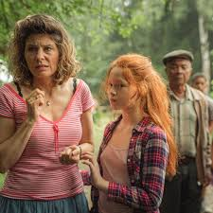
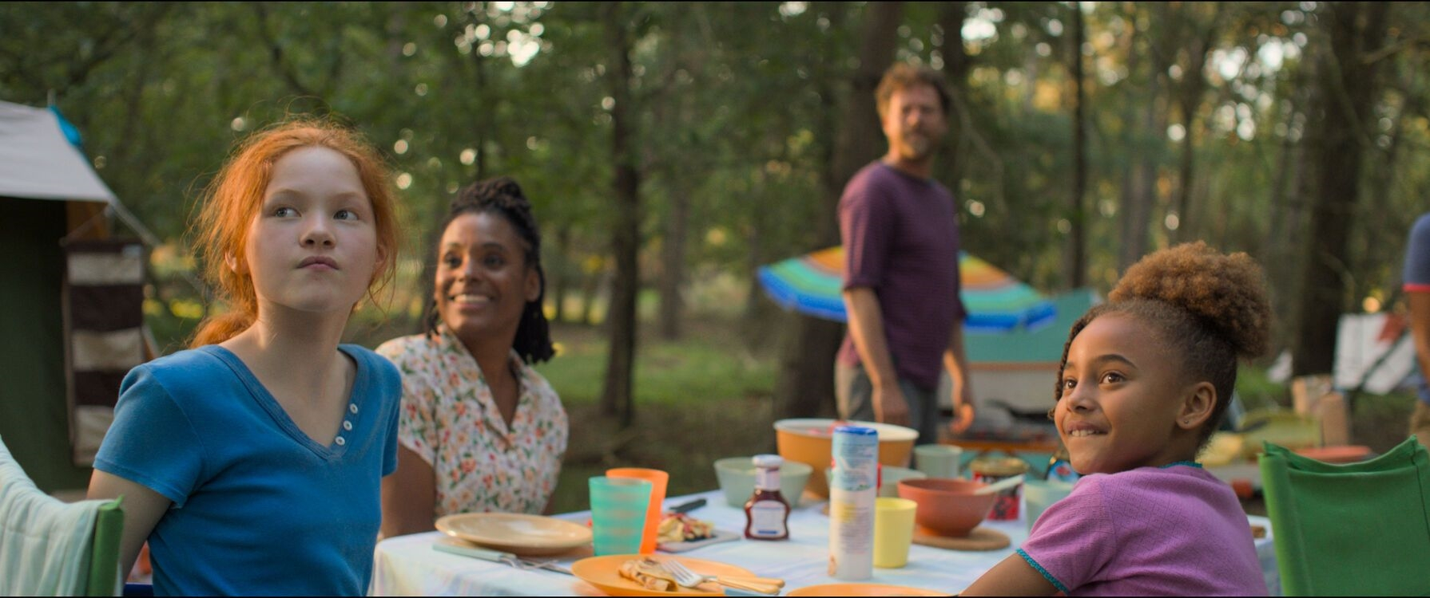

Begin film 20.00 uur
Entree € 5,-

Clara, Lia en Tineke

Trailer: https://www.pathe-thuis.nl/film/35612/onder-de-blote-hemel/trailer



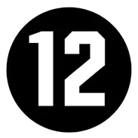




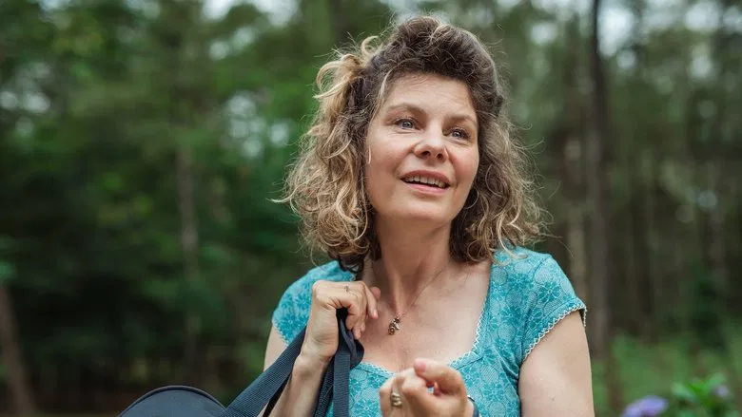

Als je dit bericht liever niet meer ontvangt stuur dan even een berichtje

